Đặc tả Usecase – Đề tài Quản lý học sinh

1. Đặc tả use case “Đăng nhập”
   * Mô tả: cho phép Admin và iáo viên đăng nhập để sử dụng hệ thống.
   * Actor chính: Admin, Giáo viên
   * Actor phụ: Không có
   * Tiền điều kiện: Admin và Giáo viên có tài khoản đã được cấp trước đó.
   * Hậu điều kiện: : Admin, Giáo viên đăng nhập thành công.
   * Luồng hoạt động:
     + 1. Người dùng vào trang Đăng nhập
       2. Người dùng nhập tài khoản và mật khẩu của mình.
       3. Người dùng chọn “đăng nhập”.
   * Luồng thay thế:
     + Ở bước 3, hệ thống kiểm chứng tài khoản và mật khẩu đúng thì đăng nhập thành công, cho phép người dùng sử dụng chức năng của mình.
   * Luồng ngoại lệ:
     + Ở bước 3, hệ thống kiểm chứng tài khoản và mật khẩu sai thì đăng nhập không thành công và hiển thị thông báo.
2. Tạo tài khoản cho giáo viên
   * Mô tả: use case này cho phép admin tạo tài khoản cho giáo viên đăng nhập vào hệ thống.
   * Actor chính: Admin
   * Actor phụ: Giáo viên
   * Tiền điều kiện: Admin đã đăng nhập vào hệ thống.
   * Hậu điều kiện: Giáo viên có tài khoản từ Admin và có tài khoản trong cơ sở dữ liệu.
   * Luồng hoạt động:
     + 1. Admin chọn “tạo” tài khoản cho Giáo viên.
       2. Admin nhập thông tin tài khoản.
       3. Hệ thống kiểm tra thông tin nhập vào.
       4. Admin có thể tiếp tục chọn chức năng khác, hoặc đăng xuất khỏi hệ thống.
   * Luồng thay thế:
     + Ở bước 3, hệ thống thông báo nếu tạo thành công và lưu tài khoản vào cơ sở dữ liệu.
   * Luồng ngoại lệ:
     + Ở bước 3, nếu tài khoản đã tồn tại, hệ thống hiển thị thông báo tạo không thành công.
3. Đặc tả use case “Đăng xuất”
   * Mô tả: use case này cho phép admin và giáo viên đăng xuất khỏi hệ thống.
   * Actor chính: Admin, Giáo viên
   * Actor phụ: Không có
   * Tiền điều kiện: Admin, Giáo viên đã đăng nhập vào hệ thống
   * Hậu điều kiện: Admin, Giáo viên đăng xuất khỏi hệ thống.
   * Luồng hoạt động:
     + 1. Người dùng chọn “đăng xuất” khỏi hệ thống.
   * Luồng thay thế:
     + Ở bước 1 người dùng đăng xuất thành công khỏi hệ thống.
   * Luồng ngoại lệ: Không có
4. Đặc tả use case “Tiếp nhận học sinh”
   * Mô tả: cho phép Admin tiếp nhận học sinh.
   * Actor chính: Admin
   * Actor phụ: không có
   * Tiền điều kiện: Admin phải đăng nhập vào hệ thống.
   * Hậu điều kiện: Hệ thống hiển thị thông tin vừa được admin tiếp nhận và lưu vào cơ sở dữ liệu. Admin có thể tiếp tục chọn chức năng khác, hoặc đăng xuất khỏi hệ thống.
   * Luồng hoạt động:
     + 1. Admin vào trang Tiếp nhận học sinh
       2. Admin chọn “thêm”.
       3. Admin nhập thông tin cá nhân 1 học sinh vào hồ sơ học sinh.
       4. Admin chọn “lưu” để lưu thông tin hoặc “hủy” để dừng thực hiện.
   * Luồng thay thế:
     + Ở bước 4, nếu độ tuổi của học sinh nằm trong khoảng 15 tới 20 thì thêm thành công.
   * Luồng ngoại lệ:
     + Ở bước 4, nếu admin không nhập đủ thông tin thì hệ thống hiển thị thông báo yêu cầu nhập đủ các thông tin cần thiết.
     + Ở bước 4, nếu học sinh đã tồn tại thì hệ thống thông báo không được phép thêm.
     + Ở bước 4, nếu độ tuổi của học sinh nằm ngoài khoảng 15 tới 20 thì thêm không thành công.
5. Đặc tả use case “Lập danh sách lớp”
   * Mô tả: cho phép admin lập danh sách lớp.
   * Actor chính: Admin
   * Actor phụ: không có
   * Tiền điều kiện: Admin phải đăng nhập vào hệ thống.
   * Hậu điều kiện: Hệ thống hiển thị toàn bộ danh sách lớp, Admin có thể chọn chức năng khác, hoặc đăng xuất.
   * Luồng hoạt động:
     + 1. Admin vào trang Lập danh sách lớp
       2. Admin chọn khối lớp và lớp.
       3. Admin chọn “thêm”, “xóa” thông tin của học sinh vào bảng danh sách lớp.
       4. Admin chọn “lưu” để lưu thay đổi hoặc “hủy” để dừng thực hiện.
   * Luồng thay thế:
     + Ở bước 4, hệ thống kiểm tra thông tin học sinh mà admin muốn thêm không tồn tại và thỏa điều kiện sĩ số (40 học sinh/lớp) trong hệ thống thì báo thêm thành công.
   * Luồng ngoại lệ:
     + Ở bước 4, hệ thống kiểm tra thông tin học sinh mà admin muốn thêm có tồn tại và không thỏa điều kiện sĩ số (40 học sinh/lớp) trong hệ thống thì báo thêm không thành công.
6. Đặc tả use case “Tra cứu học sinh”
   * Mô tả: cho phép Admin và Giáo viên tra cứu thông tin học sinh.
   * Actor chính: Admin, Giáo viên.
   * Actor phụ: Không có.
   * Tiền điều kiện: Admin, Giáo viên phải đăng nhập vào hê thống.
   * Hậu điều kiện: Hệ thống hiển thị thông tin học sinh người dùng tìm kiếm có trong cơ sở dữ liệu và người dùng có thể chọn chức năng khác hoặc đăng xuất.
   * Luồng hoạt động:
7. Người dùng vào trang Tra cứu học sinh.
8. Người dùng nhập thông tin họ tên hoặc lớp của học sinh cần tra cứu trong ô tìm kiếm.
9. Người dùng có thể nhập thông tin tìm kiếm của học sinh khác như trên.
   * Luồng thay thế:
     + Ở bước 2, nếu tìm thấy thông tin học sinh hệ thống sẽ hiển thị thông tin học sinh đó trên màn hình cho người dùng.
   * Luồng ngoại lệ:
10. Đặc tả use case “Nhận bảng điểm môn”
    * Mô tả: cho phép admin nhận bảng điểm môn
    * Actor chính: Admin
    * Actor phụ: Giáo viên
    * Tiền điều kiện:

Admin nhận bảng điểm từ Giáo viên và lưu vào cơ sở dữ liệu.

Admin phải đăng nhập vào hệ thống.

* + Hậu điều kiện: Hệ thống hiển thị bảng điểm môn học và Admin có thể tiếp tục chọn chức năng khác, hoặc đăng xuất.
  + Luồng hoạt động:
    - 1. Admin vào trang Bảng điểm môn.
      2. Admin chọn lớp, học kì, môn.
      3. Hệ thống kiểm tra bảng điểm theo yêu cầu Admin vừa chọn.
  + Luồng thay thế:
    - Ở bước 3, kiểm tra thành công, hệ thống hiển thị bảng điểm.
  + Luồng ngoại lệ:

1. Đặc tả use case “Lập báo cáo tổng kết”
   * Mô tả: cho phép Admin lập báo cáo tổng kết.
   * Actor chính: Admin
   * Actor phụ: không có
   * Tiền điều kiện: Admin phải đăng nhập vào hệ thống.
   * Hậu điều kiện: Hệ thống hiển thị Bảng báo cáo tổng kết môn và Bảng báo cáo tổng kết học kì. Admin có thể chọn chức năng khác hoặc đăng xuất khỏi hệ thống.
   * Luồng hoạt động:
     + 1. Admin vào trang Lập báo cáo.
       2. Admin chọn Lập báo cáo tổng kết môn hoặc Lập báo cáo tổng kết học kì.
       3. Admin chọn lớp để lập báo cáo.
       4. Admin nhập các thông tin cần thiết.
       5. Admin chọn “lưu” để lưu thay đổi hoặc “hủy” để dừng thực hiện.
   * Luồng thay thế:
     + Ở bước 5, học sinh đạt môn nếu có điểm trung bình >= 5 thì lập thành công.
   * Luồng ngoại lệ:
     + Ở bước 5, học sinh không đặt môn có điểm trung bình >= 5 thì lập không thành công.
     + Ở bước 5, nếu admin không nhập đủ thông tin thì hệ thống hiển thị thông báo yêu cầu nhập đủ các thông tin cần thiết.
2. Đặc tả use case “Thay đổi qui định”
   * Mô tả: admin được chọn các chức năng để thay đổi qui định
   * Actor chính: Admin
   * Actor phụ: không có
   * Tiền điều kiện: Admin phải đăng nhập vào hệ thống.
   * Hậu điều kiện:
   * Luồng hoạt động:
     + 1. Admin được chọn thay đổi các chức năng sau:
3. Thay đổi tuổi tối thiểu, tuổi tối đa
4. Thay đổi sĩ số tối đa của các lớp, thay đổi số lượng và tên các lớp trong trường hoặc đăng xuất khỏi hệ thống.
5. Thay đổi số lượng và tên các môn học.
6. Thay đổi điểm chuẩn đạt môn
   * Luồng thay thế: Hiển thị thông báo khi thay đổi thành công các chức năng.
   * Luồng ngoại lệ: Hiển thị thông báo khi thay đổi không thành công các chức năng.

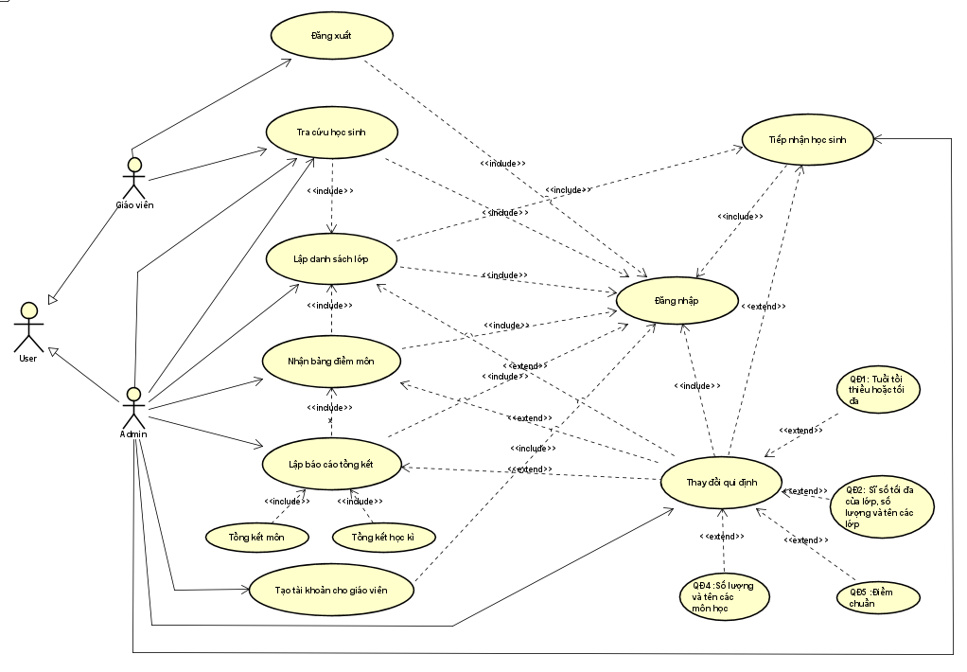

UseCase Quản lý học sinh